第一章 做合格父母，

掌握女孩教育的正确方法

要养育出优秀的女孩，父母的教育方法很重要，正确的教育方法可以让女孩健康、快乐地成长，并使女孩拥有成功而幸福的人生。在家庭教育中，父母首先要学习教养女孩的科学知识，掌握教育女孩的科学方法，比如，做女孩的好榜样，蹲下身子与女孩相处，多表扬、少批评，把爱当做教育的重要手段等，都是有利于女孩成长的科学的教育方法。

妈妈，我也要帮助老奶奶——提品修德是教育女孩的核心内容
前不久的一天，我去学校，看到几位早到的老师，正在聚首谈论，悄悄地评价一个人。许老师也在其中，她一看到我，就招着手说：“宁老师，快过来，你听说这件事情没有？”
听她这样说，我走了过去。
许老师趴在我耳边小声说：“宁老师，你知道吗？咱们学校的王霞老师，听说不孝顺公婆，婆婆一气之下，把她告上了法庭。”
这时候，又听其他老师七嘴八舌地说：“这个王老师，一看就不是个好东西。”“还当老师呢，为人师表什么啊，自己却做出如此不孝顺的事。”……
听着这些评论，我也觉得王霞做得有些过分，不应该不孝顺公婆。但是，细想一下，若是王霞的爱人是个孝顺的儿子，也不可能发生这样的事情了，王霞的爱人才应该负主要的责任。
所以，我一直沉默着，只是听，没有发表任何言论。
许老师看我不吭声，疑惑地问：“宁馨，你不赞同别人的观点吗？”
我点点头说：“王霞不孝顺，她爱人有很大的责任，为什么单单指责她呢？”
听了我的话，许老师沉思了一下，自言自语地说：“是啊，我怎么没有想到这一点呢？”
事实上，大多数人都不会想到这些，原因是女人的道德品质，在人们的传统观念中，占据着很重要的地位，若是哪些品质缺失，就会被人指责，大大降低她在人们心目中的形象、地位，而对男人很少有这方面的要求。
既然如此，作为父母，在女孩小的时候，就要对她提品修德，使女孩成为一个有着良好品质的高尚之人。
◇◇◆◇◇◆◇◇◆◇◇
小美是我的女儿，在她很小的时候，我就开始对女儿进行品质道德方面的培养。
比如乐于助人这种品质，在女儿四五岁刚懂事的时候，碰到有人需要帮助，我就引导小美去观察，并一起上前帮助对方。
现在，我还清晰地记得第一次引导女儿帮助别人的情景。
一天，我和小美出去玩，回家的时候，看到前面有一位老奶奶，她可能去了菜市场，买了许多蔬菜，有碧绿的芹菜、红红的胡萝卜、紫色的茄子等，另外还有鱼肉。她两手提着方便袋，看样子十分吃力，走不了几步就歇息一会儿。
看到她这样，我对女儿说：“小美，你看前面那位老奶奶，拿的东西太多了，走路很吃力，是不是？”
女儿朝前看了一眼，点头说：“是的，妈妈。”
“我们没有拿东西，去帮着她提好吗？”我引导女儿说。
“好。”小美十分爽快地答应了。
我们母女俩紧走几步，来到老奶奶面前。我对她说：“阿姨，您拿的东西太多了，我来帮助您吧。”
老太太正在发愁东西太重，看到我们两个主动上前帮助，开心地说：“好啊，真是太谢谢你们了！”
“不客气！”我一边回答着，一边接过老奶奶一个手提袋子。
“妈妈，我也要帮助老奶奶。”小美凑上前说。
老奶奶乐呵呵地说：“真是个好孩子，来，这个袋子你拿着。”说着，她把胡萝卜从袋子里拿出来，把只剩下两根胡萝卜的塑料袋递给了小美。
女儿高兴地接过来，我们三人一起愉快地往前走。
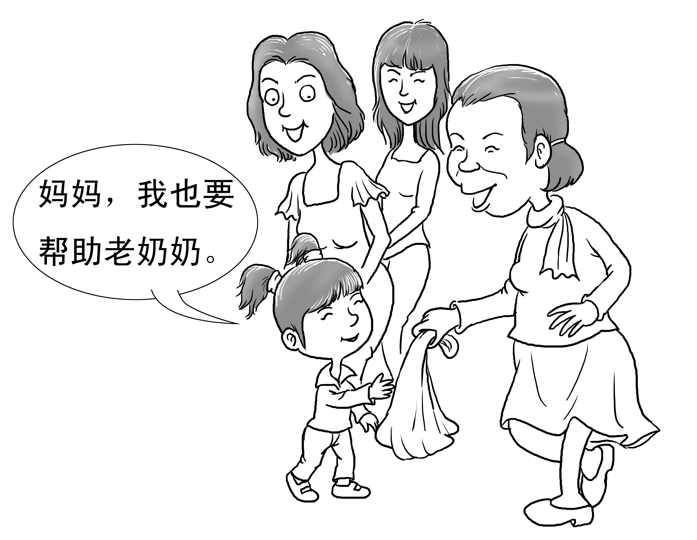
经历了这件事情之后，小美只要看到别人拿的东西多，就会主动上前帮忙，乐于助人的好习惯从此开始形成。
◇◇◆◇◇◆◇◇◆◇◇
现在的小美，是一个十分受人欢迎的孩子：朋友评价她仗义；同学夸她心胸开阔；亲戚表扬她勤快……即便是陌生人，第一次见到小美，也有人赞扬。
记得有一次，我和小美一起坐公交车，当时人很多，在小美的身边，刚好有个人下车，我就让她坐了上去，这个座位挨着窗户，并排有两个座位。小美的外面，坐着一个约摸二十五六岁的大姑娘。
车子到了一站，上来一个老人。座位上的年轻人看到了，大多都无动于衷，不是装作睡觉，就是眼睛看往别处，紧挨着小美的那个女孩，则摆弄起了手机。
小美坐在里面的座位，不方便让座，但她还是站起身，挤出来对老人说：“老爷爷，您坐这个位置吧。”
老人看着小美，激动地说：“真是个好孩子！谢谢你啊！”
“没事。”说着，小美扶着老人往里面座位进。外面那个女孩看到这一幕，红着脸挪到了里面的座位上，老头便坐在了外面的座位上。
我注意到，周围的许多人，都朝小美投来赞赏的目光。而女儿也是满面红光，可想而知她也十分开心。
◇◇◆◇◇◆◇◇◆◇◇
道德品质向来是人们评价一个女性最主要的因素，良好的道德品质，会为女孩的魅力、人气加分。父母对女孩的教育，要把提品修德放在重要的位置，使其成为核心内容。
这样的女孩，会经常被人赞美，自己也会经常沉浸在快乐之中，身心健康地成长。

我想买这条金项链，快给钱——富养出贵女，娇养出腐女
“女孩要富养，男孩要穷养。”这是现今社会中流行的一个教育观点。
我觉得这个观点有一定的合理性，因为我受过穷养的滋味，我能够体验到其中的艰辛，以及带来的诸多不良后果。
记得我小时候，家里经济条件不太好，姊妹几个又都上学，父母的负担很重。
有一次新学期开始，妈妈把我拉到一边悄声说：“宁馨，家里的钱都给你姐姐缴了学费，你到学校给老师说一下，先欠一段时间学费，我和你爸尽快想办法凑钱，好吗？”
我从小就比较懂事，知道父母的辛苦，所以听妈妈这样说，虽然心里难过，还是点头答应了，硬着头皮去了学校跟班主任说。
班主任准许了，我便开始上学了。一个月后，班主任催着班里几个欠费的学生尽快缴学费，不过还给我们留了点面子，没有点名，可我心里却有着说不出的难受，想着尽快把学费交给老师。但是，我始终没有向父母开口，因为知道他们还没有把钱凑够。
最后，班主任使出了杀手锏，把我们几个欠费的学生从班里叫出去，直接说：“你们现在回家拿学费，什么时候把钱交上来，什么时候再继续上课。”
其他的同学听了，个个都没有多大的反应。唯有我听后，实在忍不住，放声大哭起来，感觉自己的自尊受到了极大的伤害，为此伤心了很长一段时间。
这件事情给我留下了难忘的印象，也就是从那时起，我变得特别节俭。
记得后来到外地上学，有一段时间，我每天只吃馒头，而且还只吃个大半饱，没到晚上休息的时间，肚子就咕咕地乱叫，我就强忍着，时间长了，还得了轻微的胃病。
现在回想起这些，我觉得女孩是应该富养，对她才会更加有利。
◇◇◆◇◇◆◇◇◆◇◇
但是，富养并不是说孩子要什么就给什么，不管多么无理的要求都给予满足，这样不但难以把女儿养成贵女，反而会养出一个腐女。
我有一个叫薛梅的朋友，三十二岁才有了女儿小勤，他们夫妻两人对这个宝贝女儿是疼爱有加，真是“捧在手里怕摔着，含在嘴里怕化了”。
一天，我约薛梅逛商场，她带着女儿小勤一同前往。走到首饰柜台时，小勤不经意间看到一条心状镶嵌着宝石的项链吊坠，就指着它对妈妈说：“我想买这条项链，快掏钱。”
薛梅看了一眼项链，虽然觉得女儿只有十岁，现在太小，戴这个还不合适，可就是不忍心拒绝女儿，于是点头说：“好，好，妈妈这就掏钱给你买。”说完，朝柜台走去，要叫服务员。
我看薛梅真要买，拉住她悄声说：“这不是孩子需要的东西，而且很贵，没有必要给小勤买啊！”
薛梅轻轻地叹了口气说：“唉！这个我也知道，但女儿既然要，咱也不缺这点钱，就满足她的要求吧。”
见自己无法拦住薛梅，我只好作罢，但却担心起这样娇养出来的小勤未来的生活。
富养女儿，是相对而言，该花的钱花，不该花的钱绝对不花，否则过于娇养女孩，她要什么给什么，就会变得俗气，甚至会成为一个败家的腐女。
◇◇◆◇◇◆◇◇◆◇◇
所以，有了女儿小美之后，我很注意这些，对她富养的同时，把握好一个度。对女儿的衣食住行等各方面，我和爱人一点都不吝惜花钱，尽可能地使小美过得丰衣足食，不给她有物质匮乏的感觉。但与此同时，女儿提出的要求，需要家里经济条件允许，而且合理，我们才会答应。
比如说今年暑假的时候，小美屋里的电扇坏了，我和爱人带着她去商场，准备再买一台电扇。可是，小美在商场转了一圈，一个都没有相中。
见此情景，我拉着女儿的手问：“小美，你是不是有别的什么想法啊？”
她朝我不好意思地笑了一下说：“妈妈，我想要空调，行吗？”
我拍了拍小美的肩膀说：“妈妈猜想你就有这小心思。”
“那，你会给我买吗？”小美看了爸爸一眼，示意他给自己说好话，然后转头问我。
“妈妈考虑一下再说。”我没有立即答应女儿。
“咱们既然来了，孩子要，就买了吧，省得下次再来浪费时间。再说了，我们屋里有空调，也理应给女儿装上一个，是不是？”爱人领会到女儿的意思，便帮她说话。
我沉思了一下，觉得女儿的要求并不过分，就答应了。
小美很开心，大声说：“妈妈，您太给力了！”随后就趴在我脸上使劲地亲了一下。看着小美如此兴奋，我也笑了起来。
类似这样的事情，我们一般会考虑一下，看看是否对女儿有利才去做。但在培养女儿技艺方面，我们却毫不犹豫，不惜花大钱让女儿去学一些才艺，以增加她的特长、气质。
小美小时候说想学绘画，我就给她报了一个最好的绘画班；小美想学吉他，我就给她请家教、买吉他等。
这样富养，虽然会多花费一些钱，但女儿会的东西也多，有了各种各样的特长。我觉得，这样做不但能够增加女孩的自信，还有可能在将来助她一臂之力，这是父母应该如此的。
◇◇◆◇◇◆◇◇◆◇◇
富养女孩，让她衣食无忧，这样孩子才会安心地做自己应该做的事情，不会过于看重金钱，有着祥和、安宁的心境。同时，花钱让孩子多学一些才艺，以培养她高雅脱俗的气质。
最终，女孩才会拥有一个幸福的人生。

你不觉得自己和女儿很像吗——以身示教，给女孩做好榜样
一天放学后，我批改完作业，正要往家里走。同事许老师叫住我说：“宁馨，等一下，我想向你请教一个问题。”
看她如此郑重，我笑着问：“什么事啊，还用请教两字，我可不敢当啊！”
“我是真没办法了，这才不得不请教你。”
许老师皱着眉头接着说，“我女儿英子这崽子，小小年纪，总爱骂人。说了她几次也不听，我真是拿她没有办法了，你是心理咨询师，看看哪里出了问题？”
听许老师说完，想着她平时就爱骂人，刚才说话时还夹带着粗语，我就指了指她的嘴，没有直接回答。
她没有弄懂我的意思，迷惘地看着我问：“宁馨，别再打哑谜了，我都快急死了。”
“你不觉得自己和女儿很像吗？”我只好直接说。
许老师略一沉思，立即明白了我的意思，红着脸说：“唉！就是因为我爱骂人，所以才不想让女儿也爱骂人啊！”
“女儿骂人，是向你学习的结果。你以后少说甚至不说脏话，教育女儿的时候，才会有说服力，她才会听从。否则，自己经常骂人，却要求女儿不能这样做，很难有效果的。”我说。
许老师听后，沉默了好久，才抬起头说：“宁馨，你说得对，身教比任何说教都更管用，我自己先改掉爱说脏话的毛病。”我听后笑着点了点头。
后来，我发现许老师说话文明多了，知道她是有意识地控制着自己不说脏话。看到这个现象，我相信她女儿英子爱骂人的缺点也会很快消失。
◇◇◆◇◇◆◇◇◆◇◇
女孩模仿能力强，又长时间和父母在一起，很容易受到父母不良习惯的影响，在不知不觉中也养成类似的不良习惯。
要想纠正女孩的这些坏习惯，父母需要先改掉自己身上的缺点，用实际行动引导女儿，她才会心服口服地听从，进而愿意改正。
我记得自己四五岁的时候，曾经发生过这样一件事情。
有一次，妈妈带着我到表姨家去，刚踏进她家的门，就发现屋里乱七八糟，衣服堆得到处都是，地上纸屑垃圾随处可见，我不由地皱了一下眉头说：“怎么这么脏啊，也不收拾一下。”
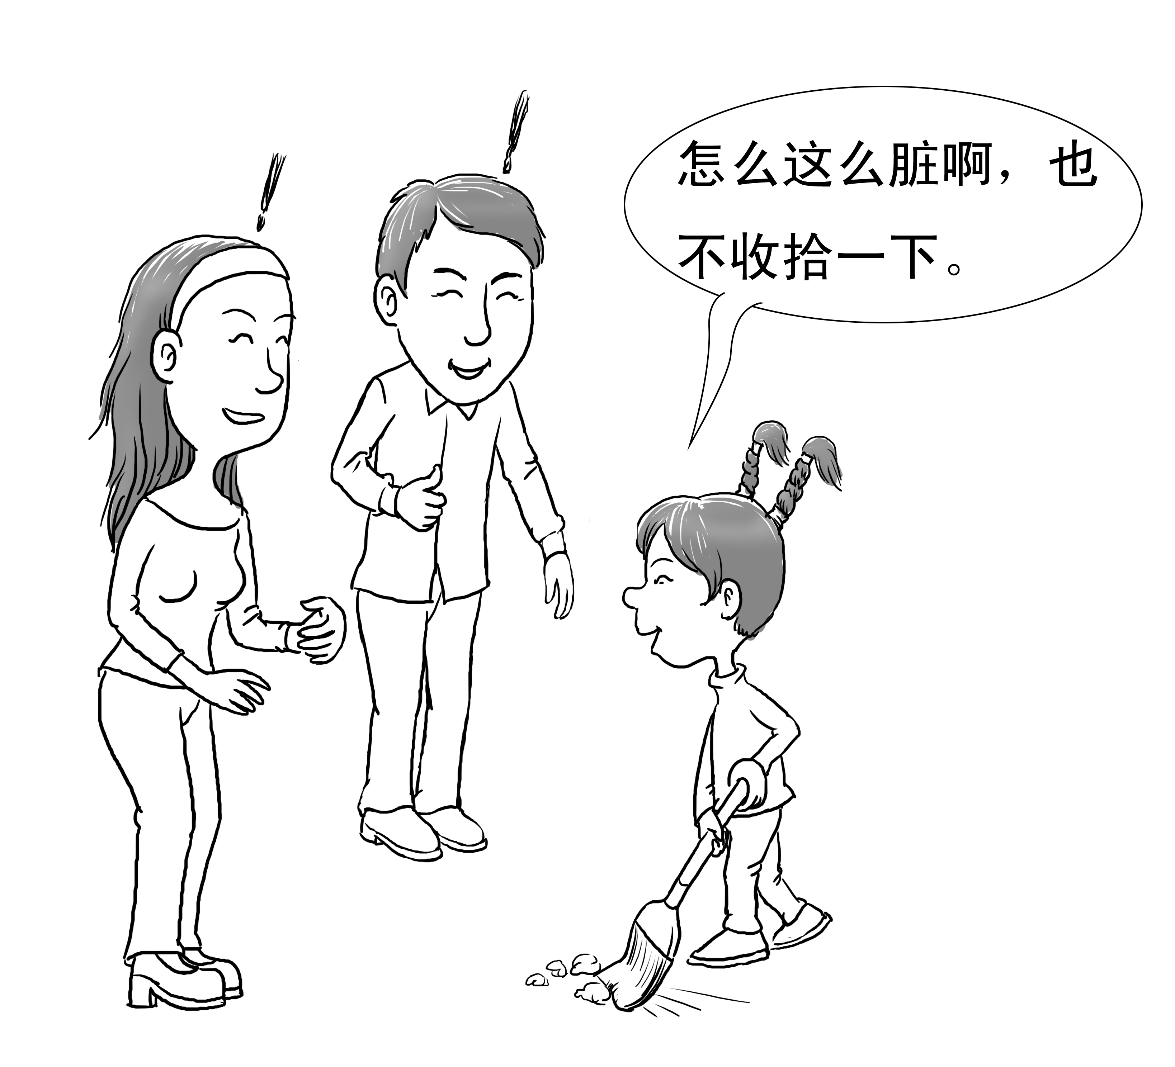
说完，看到门后放着一把笤帚，我就拿起它来扫地。
表姨家里的人听到我如此小就能说这样的话，还亲自动手打扫卫生，尴尬的同时，对我也是刮目相看。
表姨对妈妈说：“真让人不敢相信，宁馨这么小的孩子，就知道干净啊！”
我听到了，抬起头说：“我妈妈干净，我才干净。”表姨听后笑了，走上前抚摸着我的头问：“你原来是跟妈妈学习的啊！”我使劲地点了点头，又接着扫地。
这件事情，虽然像很多事情一样，很快就过去了，但我对这件事情的印象却很深。
成为母亲后，再想起这件事情，我才更加深刻地体会到父母的影响对孩子有多大。所以，我尽量在各方面给女儿做出好的榜样，使她受到好的影响。
◇◇◆◇◇◆◇◇◆◇◇
不过，有时候父母不经意间的一个不良行为，也有可能成为女儿模仿的对象，这样的事情，我自己也亲身体验过。
那是女儿小美七八岁时发生的一件事情。
有个周日，一个朋友打电话约我出去玩。这个朋友是我初恋的男友，为了避免不必要的误会，我推辞说要和爱人一起带女儿到游乐场玩，没有时间，以此拒绝了他。
当时，女儿就在旁边听着，等我放下电话之后，她看着我不解地问：“妈妈，咱们今天不去游乐场啊，我已经和小冉约好了，她要到咱家玩的。”
我知道跟女儿解释过多她也不会明白，就笑着拍了拍女儿的肩膀说：“妈妈知道你和小冉都约好了，今天不去游乐场，你就安心在家等着小冉吧。”
“妈妈，那您为什么……”
“别问了，玩去吧。”我打断女儿的话，做自己的事情去了，并且很快把这事忘记了。
几天之后，女儿小美的伙伴小平来家里找她，敲门问小美在不在。女儿听到后，对我小声说：“妈妈，您去开门，就说我不在家。”随后，跑到屋里躲了起来。
“你明明在家里，怎么说不在啊？”我第一次发现女儿撒谎，追到小美屋里，不解而且略带生气地问。
“妈妈，我不想和小平玩，你把他支走吧。”
“你怎么学会了撒谎啊，是跟谁学的。”
小美盯着我的眼睛说：“妈妈，跟您学的啊，上次叔叔打电话约您出去，您就告诉他要带我去游戏场，不记得了吗？”
听到这里，我恍然大悟，脸上一红，心里自责万分。
也就是从那时候开始，我更加关注自己的言行举止，避免再出现类似的事情，以免影响了女儿。
◇◇◆◇◇◆◇◇◆◇◇
父母不经意间的不良言语、举止，都有可能被孩子看到，进而模仿，甚至因此形成毛病，养成坏习惯。
因此，父母一定要注意自己的言行，在各方面给女儿作个好榜样。女孩受到潜移默化的影响，不用你过多说教，她就会变得很好。

妈妈，您能蹲下来吗——蹲下身子，平等地与女孩相处
一天，我出去买东西，经过小区广场的时候，听到一个小女孩说话的声音。
“妈妈，您能蹲下来吗？我一直仰着头，脖子都疼了。”我循声望去，一个穿红色上衣约摸四五岁的小女孩，一边揉着脖子，一边对旁边一个三十来岁的年轻女人说，看样子两人站在那里说话，已经有一会儿了。
“好，好，我这就蹲下来。宝贝，真对不起，妈妈忘记了你还小，个子矮，不应该站着和你说话。”年轻的妈妈说着，蹲在了女儿的面前。
这时候，小女孩能够平视着妈妈了，她不用再仰着头朝上看，开心地笑了起来。
看到这里，我有着说不出的欣喜。一是因为许多孩子受到父母不平等的待遇之后，不敢吭声，而这个女孩能够说出自己的真实感受，十分勇敢；二是妈妈听到女儿这样的话，立即意识到自己的错误，并及时改正，调整自己与女儿的同一高度，令人欣赏。
女孩的妈妈蹲下身子，不仅表现在视觉上与女孩平视，更能体现出她心理上给予女孩的平等，对女孩的尊重。
真希望所有的父母都能像这个女孩的妈妈那样，及时地意识到自己高高在上的错误之处，和孩子保持着同一高度，平等地相处。
◇◇◆◇◇◆◇◇◆◇◇
可是，在实际生活中，很多父母即便知道自己居高临下地指使孩子不是那么妥当，但为了维护自己所谓的威信，却依然如此，这样做的结果可想而知。
我的爱人就是一个例子，他教育女儿小美的时候，经常是采取命令、指挥的方式，不能平等地对待孩子。我私下说过他多次，但因为传统的家长意识在他内心扎下了根，不知不觉中都会如此。
记得有一次，爱人听朋友说自己的女儿找了一位老师补数学，学习进步很快。他想到小美的数学成绩也不是很好，就自行做主托朋友请那位数学老师见面，并预先给了他一个月的补课费，相约每个周日下午来家给小美补两个小时的数学。
在周六晚上吃过饭之后，爱人把女儿叫到面前说：“我听朋友说一位数学老师讲课很好，你的数学成绩不是很理想，我就请他给你在每周日下午补课，明天这个时间段，你就不要安排别的事情了。”
小美一听，大动肝火，站起身厉声说：“爸爸，我都十六岁了，这么重要的事情，您都自己决定，不跟我商量一声，到底把我放在了什么位置？您也太专政了吧！既然如此，您请的老师，就给自己补吧。”小美说完，站起身，怒气冲冲地回了自己的房间。
“这个不知道好歹的孩子。”爱人听完女儿这番话，气得不知道该如何办才好，同时也开始后悔自己的自作主张，央求我去劝说一下小美。
眼看着第二天老师就过来补课了，而小美因为爸爸过于专政，和他较上了劲，不愿意听从指挥。
我只好去找女儿，敲开房门之后，女儿没等我开口，就抢在前面说：“妈妈，若是来劝我明天补课，您就不要说了，说了我也不补。”
看女儿态度如此坚决，我笑了笑，拉着她的手，坐在床上说：“小美，我不是来劝你，只是来讲一下情况，补与不补，你自己做决定，好不好？”
小美听我这样说，脸上露出了笑容，点头说好。
我接着对女儿说：“你爸爸请老师给你补课，没有提前征询你的意见，他有错在先。但是，你爸爸之所以这样做，还是为你着想，希望你各科成绩都能优秀，以后能考上一个好大学，有一个更好的前途，这个你应该能够理解。”
小美听我说完这些话，沉默了一会儿，点头说：“这个我理解，但我就是气他事前不跟我商量，太不把我放在眼里，更别提平等对待我了。”
我点头附和着说：“是，这点我承认。以后我多说说你爸爸，不过你也要体谅他的好心才是啊。”小美看了我一眼，又低下头不再吭声，但看得出，她的态度已有所转变。
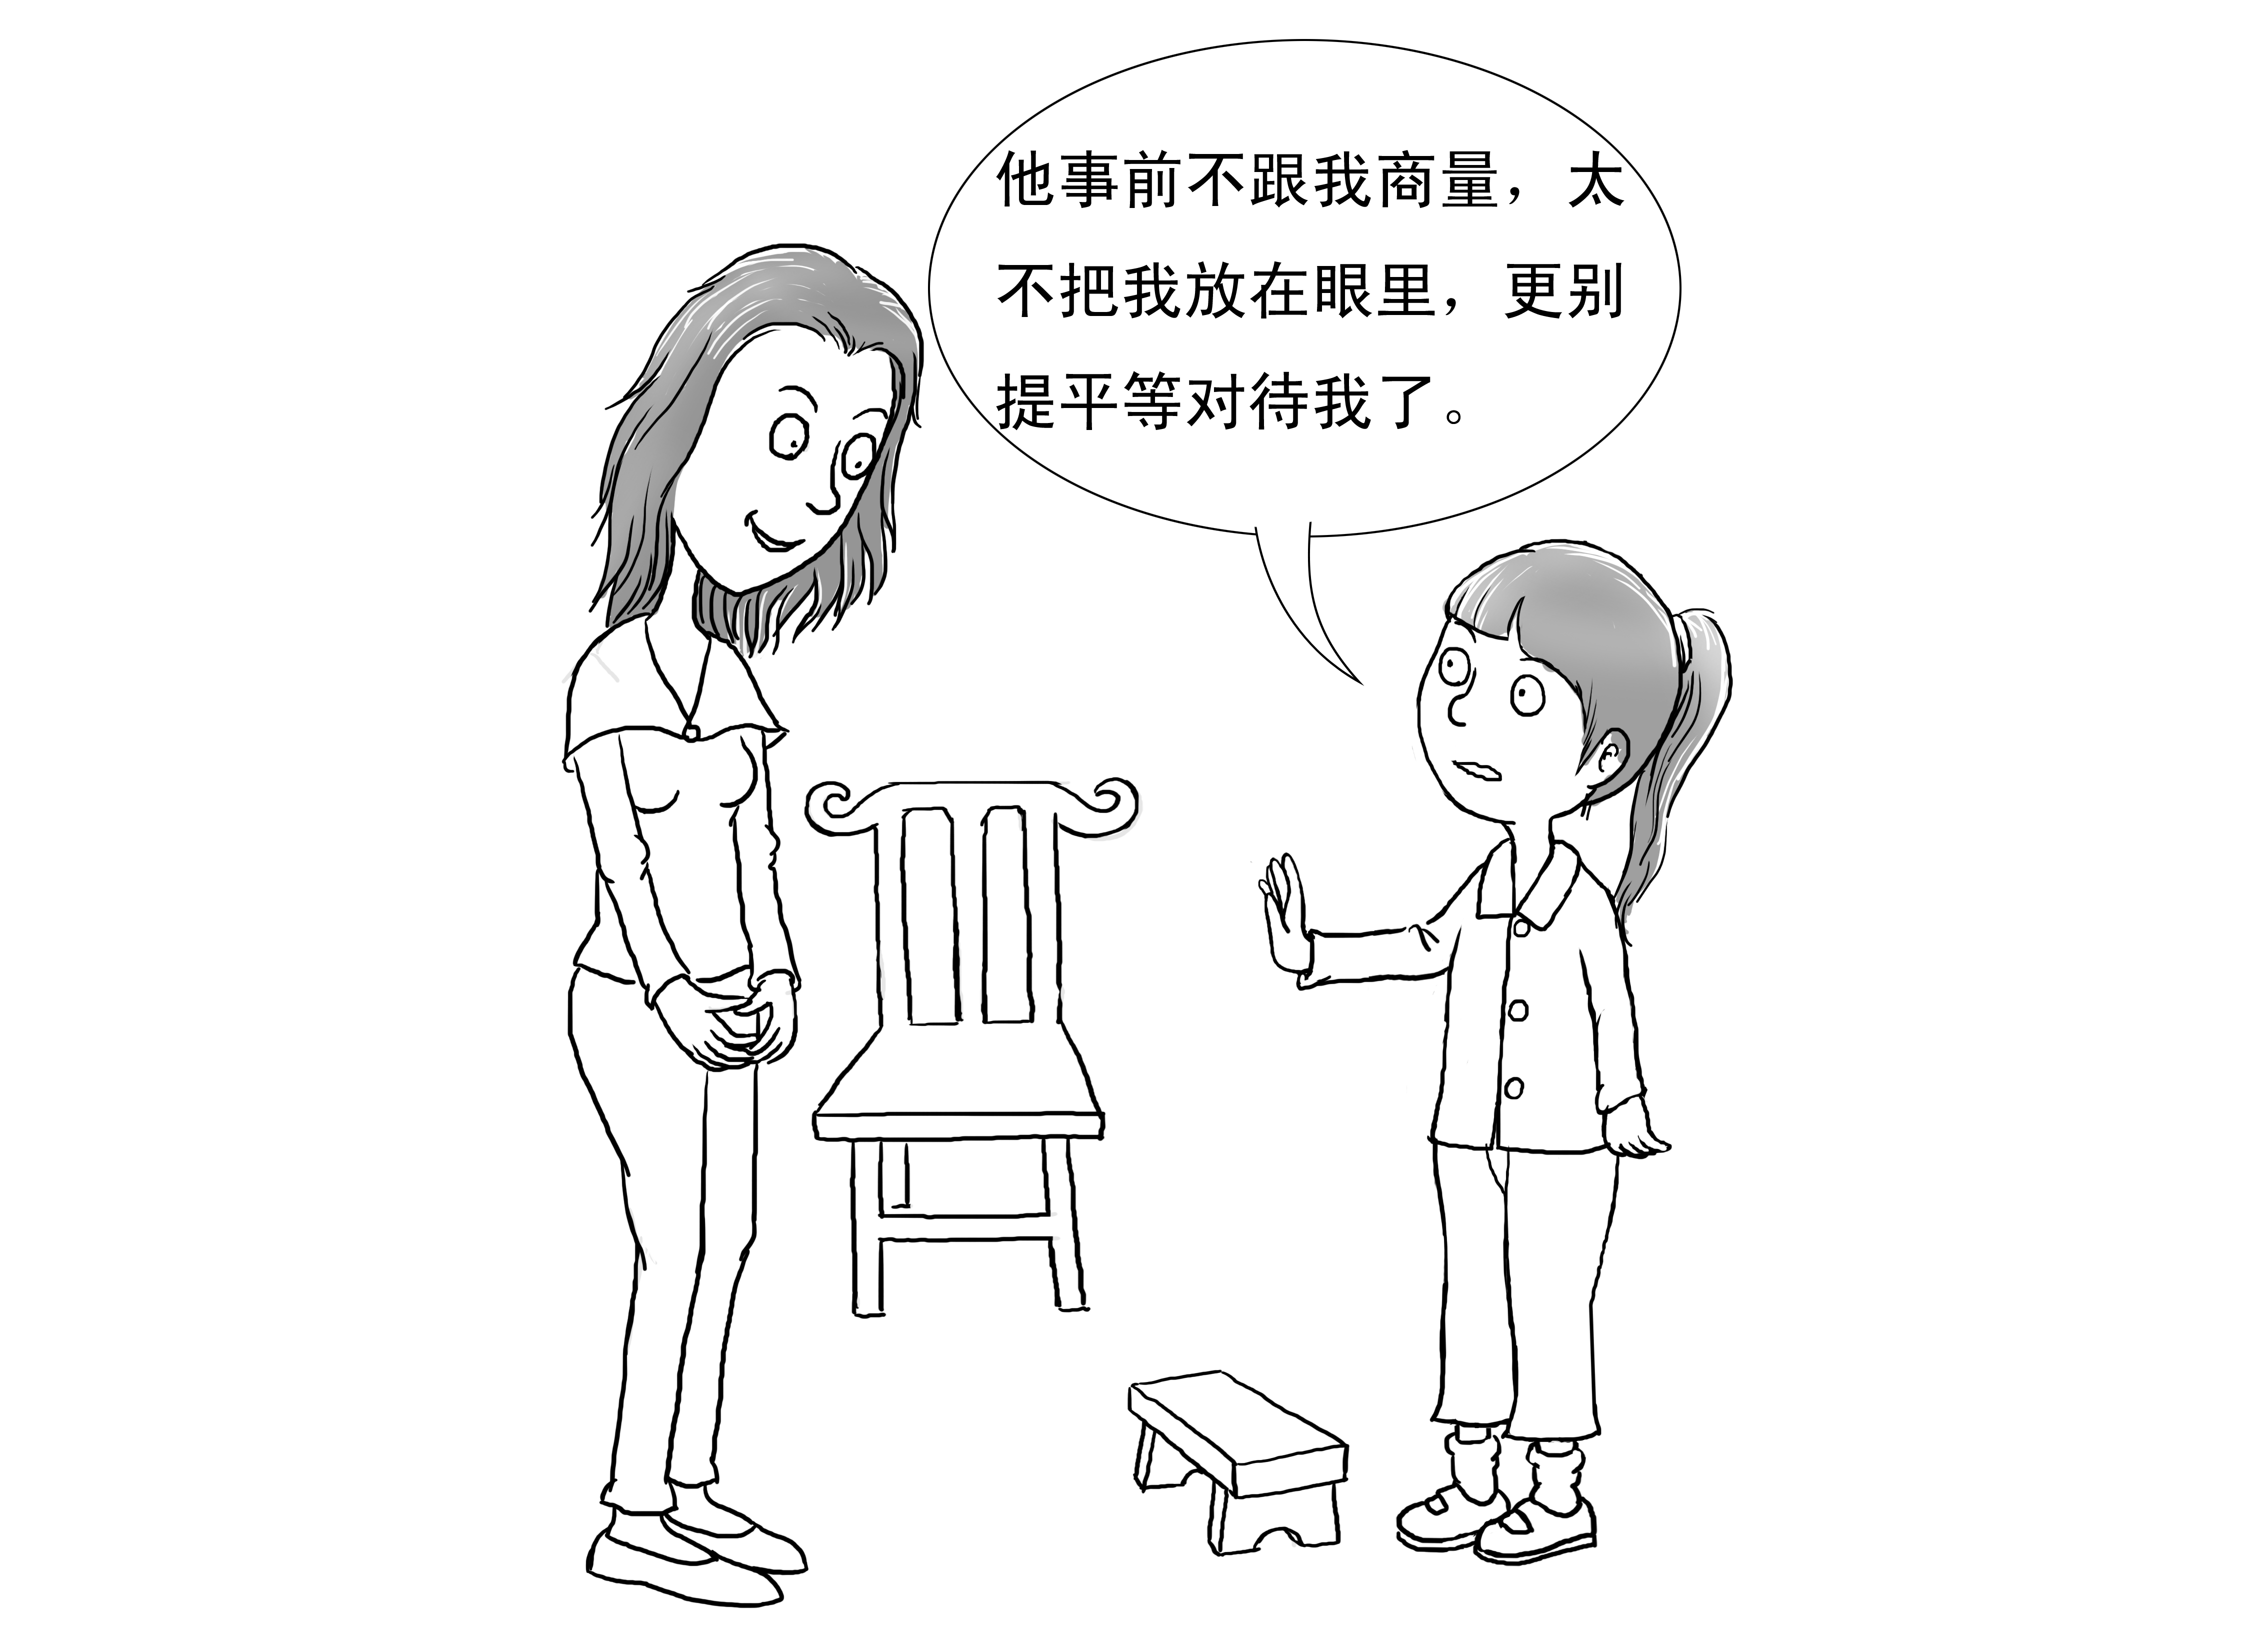
于是，我继续说：“明天老师来补课，你爸爸已经给了别人补课费，是否听，你做决定。若是你不愿意听，咱明天就跟那位老师明说，只是交上去的钱，怕是难退回了，你好好考虑一下吧。”
说完，我走出了女儿的房间。爱人看到我出来之后，迎上前急忙问：“怎么样，女儿答应补课了没有？”
我摇了摇头，故意哭丧着脸说：“你做得太过分，女儿坚决不同意。”
爱人听了，颓丧地坐在沙发上，用双手抓着头发，难过地说：“我真是糊涂啊，以后一定改正，不再独断专行了。”
我走上前安慰：“别自责了，以后把女儿放在平等的地位去对待就行了。我明天早上再去劝劝小美，但愿她能补课，给你保留住面子。”
爱人连连点头说：“只要女儿答应补课，我保证不会再做这样的事情了。”看到他这次真正意识到了自己的错误，我心里暗喜。
小美考虑了一夜，最终接受了补课。我想，这也许是因为我让女儿自由选择的良好结果吧。
◇◇◆◇◇◆◇◇◆◇◇
教育女孩，父母应该蹲下身子，和她平等相处。此处所说的蹲下身子，不仅指身体，更重要的是指心理。因为只有心中真正把女孩放在与自己平等的地位，做事情才会切身考虑她的感受，做到平等、尊重，教育才会起到良好的效果。

小美，画得不错啊——对女孩多肯定、表扬，少批评、指责
一天放学后，我正在批改作业，听到外面有敲门声，就站起身打开门，看到一个烫发的陌生中年妇女拉着我班的学生张芝站在门外。不用问我就知道，她应该是张芝的母亲。
我把两人让进办公室，问她们有什么事。
“宁老师，我这个女儿，学习不好，还不听话，没有一点让我满意的地方，都快把我愁死了，您给我出个主意，该如何管教她才好呢？”
听到张芝的母亲如放爆竹似的大声数落着女儿，我能感觉到她平时是怎么教育孩子的。
其实，张芝这个小女孩，虽然成绩不是很好，但在班里也占上中等，平时特别尊敬老师，听说还很孝顺，是个不错的孩子。
可是，在她的母亲心里，张芝却成了一无是处的孩子。我决定好好和她谈一谈，就对红着脸低着头的张芝说：“你先到外面待一会儿，我和你妈妈单独谈谈。”张芝听话地走了出去。
这时候，我才对张芝的母亲说：“我不赞同你刚才的说法，据我所知，张芝有很多优点，尤其是特别孝顺，你怎么没有看到这些，总是采取负面、消极的方式去指责、批评孩子呢？在家里是不是也经常如此？”
听我这样问，她低下了头，有些不好意思地说：“我希望孩子各方面都优秀，之所以这样，是想激励她更进一步……”
“你觉得这样做起到作用了吗？”我打断她的话直接问。
“没有，所以我才请教您。”
“教育孩子，要采取赏识的教育方式，平时多肯定、多表扬，不断地增加她的自信，孩子才能有进步，变得更优秀。”我建议说。
张芝的母亲听了，半信半疑地问：“这样能管用吗？”
我郑重地点了点头，她才带着女儿离开。
许多父母认为，对女孩经常指责、批评，能够激励她更加努力，从而变得更优秀。事实上，这是一个错误的教育方式，不但难已如愿，有可能还会适得其反。
◇◇◆◇◇◆◇◇◆◇◇
要想让孩子不断地取得进步，父母就要经常肯定、表扬，这样才能更加容易达到目的。
这些，我在教育女儿小美的过程中，有着深刻的体会。
小美三四岁的时候，有一天我下班回到家，看到她正拿着我的笔在一张纸上涂鸦。我悄悄地走过去观看，发现小美正歪着头专心地画一个圆。虽然很努力，但因为是初次画，线段画得弯弯曲曲，好不容易才把线段的两头连接在一起。
这时候，她才坐直身子，长长地舒了一口气。“啪、啪、啪”，我在女儿身后拍了几下手掌，夸奖她说：“小美，画得不错啊，告诉妈妈这是什么？”
女儿这才发现我站在她身后，拿起那张自己画的画，高兴地递给我说：“妈妈，我画的是大苹果。”
我接过画，认真地看着，虽然感觉女儿画得一点儿都不像苹果，但她第一次能画成这样，已经很好了，于是一边看一边点头称赞，小美听了高兴地对我说：“妈妈，你要是喜欢，我以后还给你画。”
“喜欢，喜欢，妈妈明天给你买很多颜色的画笔，你天天画给妈妈看，好吗？”
“太好了，太好了。”女儿高兴得手舞足蹈。
第二天，我给女儿买回了画笔，她便天天画了起来，每天或多或少都有些进步，我看在眼里，喜在心里。
可是，好景不长，大概过了十多天，我发现小美不再画画了。
我很奇怪，一天下班后，看女儿又在玩耍，就把她叫到身边，拿着画笔和画本问：“小美，妈妈这两天怎么没有看到你画画啊？”
“我不画了。”小美耷拉着头说，说完又要去玩。
“为什么不想画画了呢，你不是很喜欢绘画吗？”
“爸爸说我画得四不像……”小美说着，声音变得沙哑，看样子都要哭了出来。
我听后暗自埋怨爱人不会教育孩子，同时急忙对女儿说：“你爸不懂艺术，不会欣赏，才会那样说。你让爸爸看的什么画？画出来给妈妈看看，好不好？”
小美听了，点头答应了，走到书桌边拿起画笔开始画了起来。很快，她就把画递到了我面前，满脸期待地看着我问：“妈妈，你说我画的是什么？”
女儿这次画的还是一个圆，但比第一次画得强多了，只是特征不明显，看着又像苹果又像梨。
想着女儿平时最爱吃的苹果，而且第一次画的画就是苹果，我笑着说：“这还用说吗？一看画不就知道了啊，是苹果。”
小美听我这样说，脸上立即浮现出笑容，开心地说：“还是妈妈会欣赏。爸爸看了后，说我画的是梨，还说有点四不像呢，以后我画的画，再也不给他看了。”
说完，女儿拿着画笔又高兴地画了起来。此后在我的夸赞下，小美画画的热情一直没减，她画的画也越来越好了。
◇◇◆◇◇◆◇◇◆◇◇
小孩子最容易受父母的评价影响，同一件事情，若是听到的是否定，就会失去继续做下去的热情；可是如果听到的是肯定，自信提升的同时，积极性也会更高，进而专注地去做，很容易获得进步。
所以，父母应该对女孩多肯定、表扬，少批评、指责，这样她才会变得越来越优秀。

怎么，你妈妈难道不爱你吗——时刻用爱温暖女孩的心灵
一个周日，小美的同学小敏到家里来玩，我洗了一些水果送过去让她吃，笑着说让她们好好聊，就走进自己的房间，准备收拾屋子。
这时候，听到小敏对女儿说：“小美，我真羡慕你啊，有这样一个爱你的妈妈。”
“怎么，你妈妈难道不爱你吗？”小美不解地问道。
小敏回答说：“哼，她啊，成天只会关心我的学习情况，动不动就问‘考试没有？’‘考得怎么样？’类似的话，若是考得差，就会责骂我，从来没问过我一次心情好不好，或者说过爱我的话，更不会像你妈妈这样，有同学或者朋友来家玩，亲自洗水果了。”
女儿听了，安慰小敏说：“小敏，你也别难过，你妈妈关心你学习，也是爱你的一种表现。至于你说妈妈没问过你心情是否好、没有说过爱你之类的话，可能是她不善于表达。”
“唉！别提这些了，想起来就心烦。”小敏无奈地说，并没有把小美的劝说听进去。
“好，别想了，来，吃水果。”小美递给小敏一个苹果说。
两个人的对话结束了，我听后却陷入了沉思。
女孩天生敏感，又希望父母时刻关注自己，如果稍有不注意，都有可能引起女孩伤心，甚至会觉得父母不爱自己。
因此，父母不管是否善于言谈，都要学着多对女孩表达自己的关爱，用言行去温暖她那颗敏感的心。
◇◇◆◇◇◆◇◇◆◇◇
有些父母平时工作很忙，或者经常出差，跟女孩在一起的时间很少，这样更容易使女孩误解父母不爱自己，并因此伤感。
我有一位朋友孙燕灵，她在一家外企工作，生下女儿一年后，便把她交给了婆婆带，自己一心扑在工作上，再加上常出差，和女儿在一起的时间很少。
一天，孙燕灵找到我，伤感地说：“宁馨，我的女儿欢欢好像与我一点儿都不亲，有一次出差回家后，我问女儿最爱谁，她不假思索地指着奶奶；问她谁最好，她想都没想又指着奶奶。末了还说奶奶最爱她，妈妈不疼自己。”
“嗨，这你也不能怪欢欢，她由奶奶带大，感情深厚十分正常。你和女儿在一起的时间少，出差时也不跟她联系，女儿当然觉得你不爱自己了。”我说。
孙燕灵点头说：“是我的错，只顾忙于工作，疏忽了对女儿表达自己的关爱。”
“现在知道了，就应该及时改变，尽可能多抽一些时间陪女儿，实在不得已要出差，也要和女儿常联系，让她时刻感受到你的关爱，这样女儿自然而然就会觉得你爱她了。”我劝她说。
“你说得很对，我以后就这样去做。”孙燕灵说的同时，脸上也浮现出了笑容。看着她这样，我也跟着开心。
如果父母工作忙，或者经常出差在外，亲子关系很容易逐渐疏远。
父母应该多和孩子在一起，若实在避免不了，要给女儿勤打电话，写信；有条件的话，可以与女儿通过电脑进行视频聊天；回家的时候，给女儿带回一些小礼物。总之要让她时刻感觉到，父母虽然不在身边，也时刻关心着自己。
◇◇◆◇◇◆◇◇◆◇◇
一天上课，我见学生夏雨心不在焉，看样子心事重重，就让她下课到我办公室去一趟，想了解一下具体情况。
下课后，夏雨走进办公室，她低着头小声说：“宁老师，我来了。”
“来啦，坐下。”我说着，拉了一把椅子让夏雨坐。
等她坐下后，我问：“夏雨，今天上课的时候，我看你闷闷不乐，心思也没在学习上，是不是有什么别的事情？”
听我这样问，夏雨先是摇了摇头，接着就小声地啜泣了起来。
我走过去，轻轻地拍着她的肩膀安慰。
夏雨幽幽地说：“我觉得妈妈爱弟弟，不爱我。昨天，我照顾弟弟的时候，没有看好，弟弟被脚下的东西绊倒，鼻子流血了，妈妈看到后一边给弟弟擦，一边骂我，直到今天，都没有和我说一句话。”说完，夏雨再也忍不住，放声大哭了起来。
我听了，心里也有些难过。等夏雨的情绪缓和一些后，我告诉她说：“孩子，你不是有意不去照顾好弟弟，所以妈妈也不会过于责怪你。不过，弟弟摔着了，妈妈肯定心疼，她一时着急，骂你也很正常。但是，你要相信，妈妈肯定会一直爱你。”
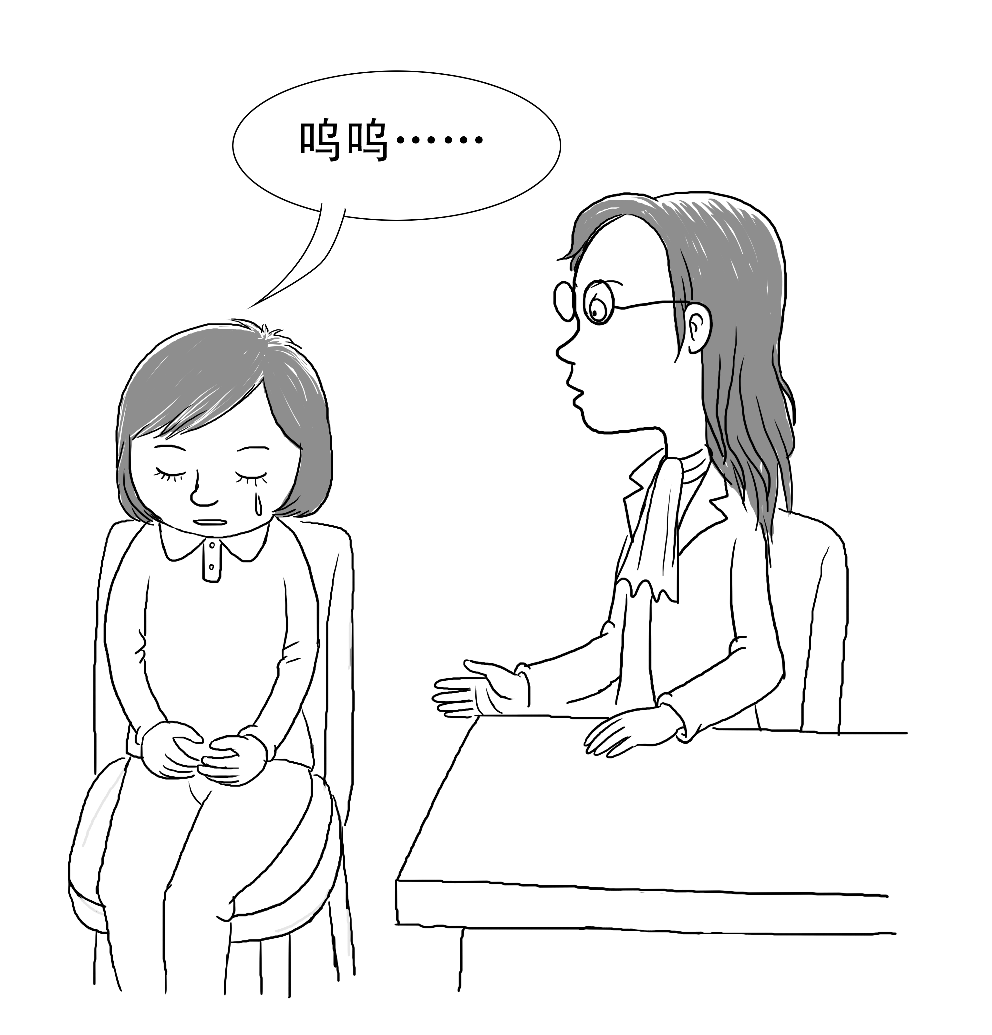
夏雨仰着头，用充满泪水的双眼盯着我问：“老师，您说的是真的吗？”
看着她期待的双眼，我点了点头，当即决定家访一次，让夏雨的妈妈了解女儿的感受，进而改变对她的态度。
随后，我和夏雨一起去了她家，告诉她妈妈女儿现在的心情，希望她及时向夏雨表达自己的关爱，以免被女儿误解，影响她的心理和学习。
夏雨的妈妈没有想到自己这样做会给女儿造成那么大的创伤，便答应一定会改变对女儿的态度。
第二天，我观察夏雨，发现她上课专心，下课与其他同学一起开心地玩着跳皮筋，到了此时我才放心。
◇◇◆◇◇◆◇◇◆◇◇
女孩犯了错，是应该批评，但在批评之后，父母不要一直对女孩置之不理，否则她会误认为父母不再爱自己，心情沮丧的同时，也会影响到学习。
不管孩子犯了多大的错，批评之后，父母都要学会适时表达自己的关爱之心，让女孩任何时候都能感觉到父母对自己的爱护，这样她才会安心。

